Программа «Художественное слово»
Педагог: Макарова В.И.
Возраст: 7 – 8 лет (1 класс)
Тема: «Как построен текст».

1.- Здравствуйте, дорогие ребята. Начинаем наше занятие. Я улыбнусь вам, а вы улыбнитесь мне. Как хорошо, что мы сегодня опять вместе! Мы добры, приветливы, ласковы, мы все здоровы. Я вам желаю хорошего настроения.

- Проведем речевую разминку. Дыхательные упражнения.
«Свеча» - ровный медленный выдох.
- Глубоко вдохнуть, остановиться и медленно дуть на воображаемое пламя свечи. Постараться дуть так, чтобы пламя «легло». Возьмите белую узкую полоску бумаги и дуйте на неё: тогда будет видно, насколько ровно ложится пламя.
«Произнеси правильно».
Чистоговорки произносятся медленно и чисто.
Скороговорки произносятся быстро и правильно.
У ежа и ёлки иголки колки.
- Отчётливо произносите каждую букву, обращайте внимание на работу губ, положение языка, правильное (носовое) дыхание.
«Говори выразительно».
Снег пошёл
- Спрашиваете, удивляясь - ?!
- Восхищаетесь, радуетесь - !
- Огорчаетесь смене погоды…

2. - Прочитайте текст вслух целыми словами, чётко, громко:

Жил – был на свете доктор Айболит. Он был очень добрый.
Больше всего на свете доктор любил зверей. К нему приходили лечиться черепахи, лисицы и козы, прилетали журавли и орлы.
Всех лечил добрый доктор Айболит!

- Что вы сейчас прочитали? Можно сказку назвать текстом?
- О ком этот текст? Значит, тема этого текста - о Айболите.
- Какой заголовок можно дать этому тексту? («Добрый доктор Айболит»)
- Какова основная мысль этого текста?
- Как в записи оформляют начало текста? (С красной строки делают отступ от начала на 3 буквы).
- Но вы, наверное, заметили, что в тексте с красной строки начинается не только первое предложение текста, но и первые предложения частей текста. Что это за части, мы узнаем сегодня на занятии.
Итак, тема нашего занятия…
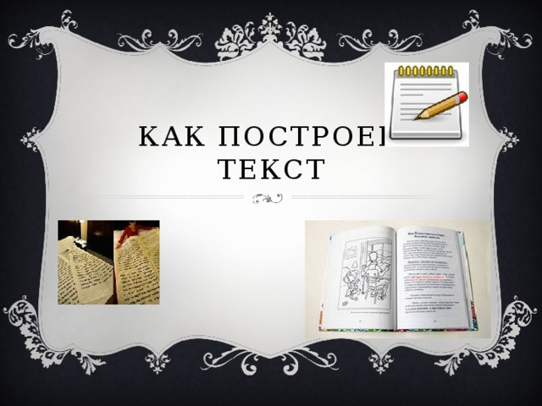

3. - Прочитайте рассказ Л.Н. Толстого
Собака шла по дощечке через реку, а в зубах несла мясо.
Увидела она себя в воде и подумала, что там другая собака мясо несет. Она бросила свое мясо и кинулась отнимать у той собаки. Того мяса вовсе не было, а своё волной унесло.
И осталась собака ни с чем.
- Сколько частей выделено в тексте?
- Найдите начало текста, прочитайте. Что вы из него узнали?
- Где основная часть текста, в которой говорится об основных событиях? Что вы узнали из неё?
- Прочитайте концовку. О чём в ней идёт речь?

- Итак, в каждом тексте можно выделить 3 части: начало, основную часть, концовку.
Например, в рассказах, сказках начало нередко показывает, где происходит действие, когда, какие герои участвуют в событиях;
- Вспомните, мы с вами обсуждали: с каких слов могут начинаться сказки? (Однажды, жили-были, как-то раз, в некотором царстве…)
Основная часть рассказывает самое важное, в ней говорится об основных событиях, а концовка – чем всё закончилось.
- Вспомните, как в записи оформляют начало текста.
- Каждую часть текста тоже записывают с красной строки.
- Какие предложения в этом тексте также должны быть записаны с отступом?

Физкультминутка (отдохните, походите, потанцуйте)

4. Продолжаем определять части текста.
- У меня для вас интересное задание, которое поможет вам проверить себя: видите ли, вы все части текста - начало, основную часть и концовку.
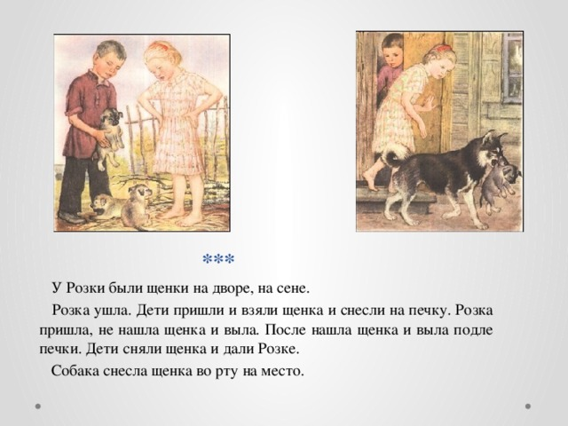
У Розки были щенки на дворе, на сене.
Розка ушла. Дети пришли и взяли щенка и снесли на печку. Розка пришла, не нашла щенка и выла. После нашла щенка и выла подле печки. Дети сняли щенка и дали Розке.
Собака снесла щенка во рту на место.
- Сколько частей выделено в тексте?
- Найдите начало текста, прочитайте. Что вы из него узнали?
- Где основная часть текста, в которой говорится об основных событиях? Что вы узнали из неё?
- Прочитайте концовку. О чём в ней идёт речь?

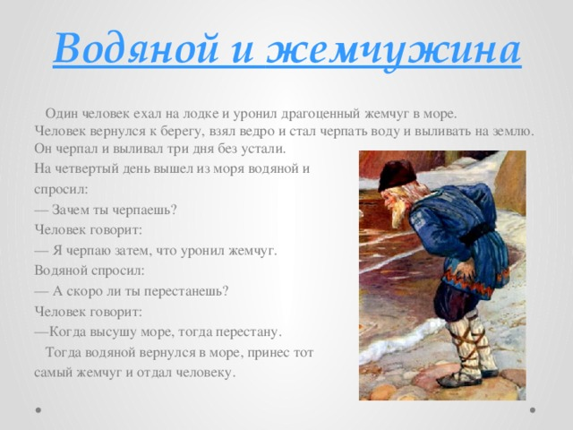
Один человек ехал на лодке и уронил драгоценный жемчуг в море.
Человек вернулся к берегу, взял ведро и стал черпать воду и выливать на землю. Он черпал и выливал три дня без устали.
На четвертый день вышел из моря водяной и спросил:
— Зачем ты черпаешь?
Человек говорит:
— Я черпаю затем, что уронил жемчуг.
Водяной спросил:
— А скоро ли ты перестанешь?
Человек говорит:
—Когда высушу море, тогда перестану.
Тогда водяной вернулся в море, принес тот самый жемчуг и отдал человеку.

- Сколько частей выделено в тексте?
- Найдите начало текста, прочитайте. Что вы из него узнали?
- Где основная часть текста, в которой говорится об основных событиях? Что вы узнали из неё?
- Прочитайте концовку. О чём в ней идёт речь?

5. Подведение итогов работы.
- Какие части можно выделить в каждом тексте?

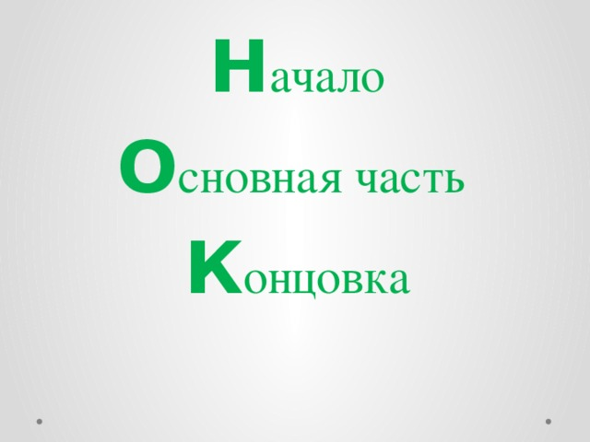
- Постарайтесь закончить предложения.
Сегодня я узнал…
Мне было интересно…
Мне было трудно…
У меня получилось…
- Оценим свои достижения на занятии.
Смайлики помогут оценить ваши достижения на занятии.
Жёлтый - улыбается: всё поняли на занятии, всё у вас получилось.
Зелёный – не улыбается, серьёзный: были допущены ошибки и их нужно исправить.
Красный - огорчён, придётся ещё поработать, чтобы не было ошибок, чтобы ответить на все вопросы.
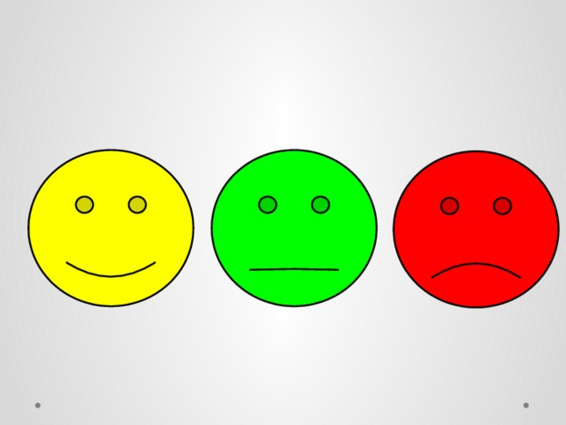

Домашнее задание.
«Жила - была курица. И было у неё трое цыплят. Цыплята были непослушные, и курице тяжело было за ними приглядывать. Вот однажды повела мама – курица своих деток на прогулку. Впереди важно курица вышагивает, а за ней цыплята бегут. Остановилась мама – курица у чёрной трубы, которую на дорожке кто – то бросил, и смотрит по сторонам: нет ли опасности деткам? А цыплята шмыг в трубу! Оглянулась мама-курица и чуть в обморок не упала. Стоят перед ней чёрные цыплята. Пришлось курице целый вечер отмывать цыплят от сажи».
- Придумайте название и разделите текст на 3 части.

Можете прислать мне на электронную почту
makarova-valentina-ivanovna@yandeks.ru

- Спасибо за урок

